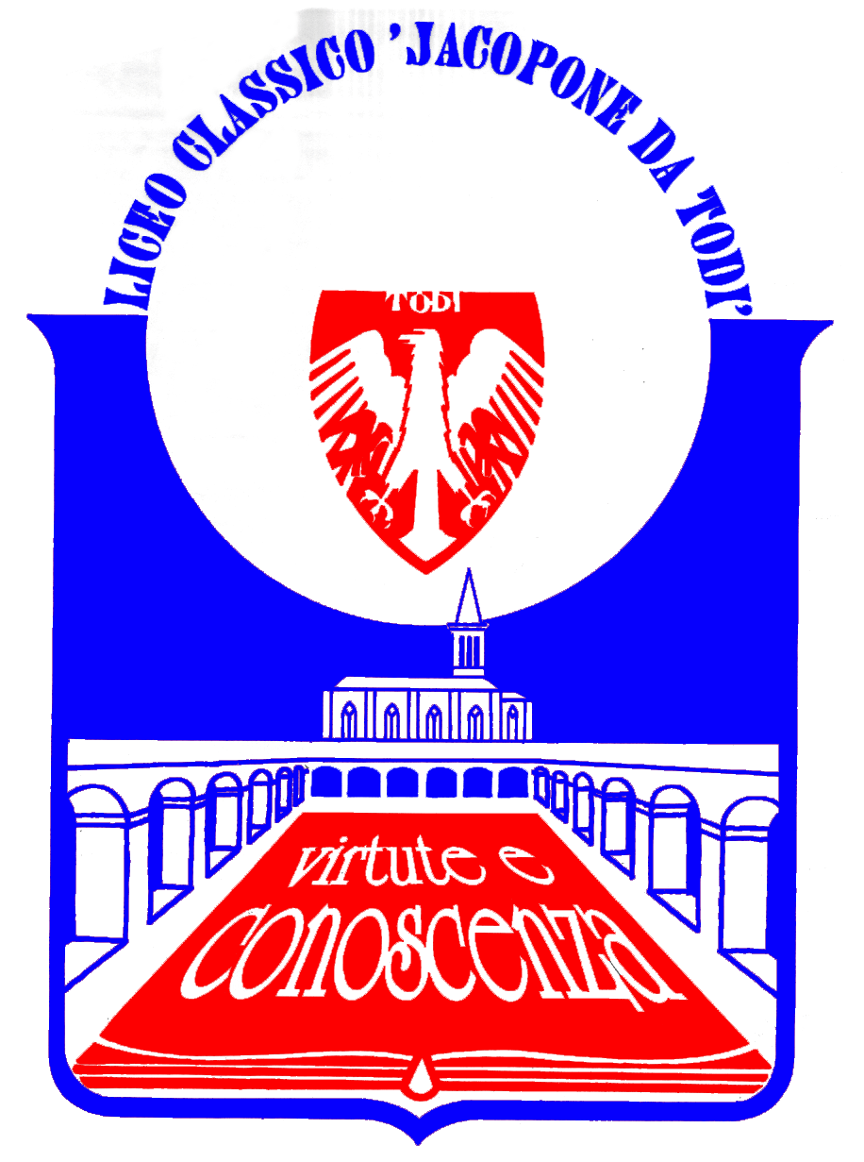
LICEO CLASSICO STATALE “JACOPONE DA TODI”
CON ANNESSO LICEO SCIENTIFICO
CORSI CLASSICO - LINGUISTICO - SCIENTIFICO -SCIENZE UMANE

SEDE LEGALE: LARGO MARTINO I, 1

06059 TODI (PG)

Tel.: 075 8942386 ♦ E-mail: pgpc04000q@istruzione.it

COMUNICATO STAMPA
SETTIMO INCONTRO DEL X CICLO DE “I VENERDÌ DEL LICEO” ANNO SCOLASTICO 2017/2018
2 FEBBRAIO 2018

Il Liceo “Jacopone da Todi”, in collaborazione con l’Associazione “Ex-Allievi” del Liceo, comunica che il X ciclo de “I Venerdì del Liceo” prosegue con il settimo incontro, previsto Venerdì 2 febbraio 2018, alle ore 16.15, presso l’Aula Magna del Liceo “Jacopone da Todi”, in Largo Martino I n. 1, con una conferenza dal titolo “Il tramonto dell’Occidente da Spengler a Severino: esame di una profezia”, tenuta dal Prof. Marco Genzolini, Docente di Filosofia e Storia presso il Liceo scientifico “G. Alessi” di Perugia, e dal Prof. Gianluca Prosperi, già Docente di Filosofia e Storia presso il Liceo classico “A. Mariotti” di Perugia.
Questo incontro de “I Venerdì del Liceo” riveste un notevole interesse storico-filosofico e culturale, in quanto è incentrato su un accurato esame del tema, di rilevante importanza, dell’annunciato tramonto dell’Occidente e della sua civiltà, che ha dominato e “permeato” il mondo, in particolare negli ultimi secoli, ma sembra destinata ad una irrimediabile consunzione.

La cittadinanza è invitata ad intervenire.

Todi, 30 gennaio 2018

IL DIRIGENTE SCOLASTICO
(Prof. Sergio Guarente)

